**点云去噪软件**

**使用手册**

**目 录**

**目 录** 1

**1 系统综述** 1

**2 系统操作** 2

**2.1 文件** 2

**2.1.1 打开** 2

**2.1.2 最近打开文件** 3

**2.1.3 清空** 3

**2.1.4 保存** 3

**2.1.5 退出** 4

**2.2 查询浏览** 4

**2.2.1 全局缩放** 5

**2.2.2 以对象为中心透视图** 6

**2.2.3 设置旋转轴是否可见** 6

**2.2.4 多视图** 7

**2.2.5 信息查询** 10

**2.3 去噪处理** 12

**2.3.1 体素下采样** 12

**2.3.2 体素去噪** 14

**2.3.3 SOR去噪** 15

**2.3.4 DBSCAN去噪** 17

**1 系统综述**

点云去噪软件利用C++语言编写底层算法，利用Qt搭建整体框架与界面，利用OpenGL对点云数据进行可视化渲染。软件主要模块包括文件、浏览查询、去噪处理；软件支持点云的加载浏览，可进行多视角切换与缩放；软件支持单点属性信息查询、两点距离计算和三点角度与面积计算；软件支持体素下采样、体素去噪、SOR去噪和DBSCAN去噪等。

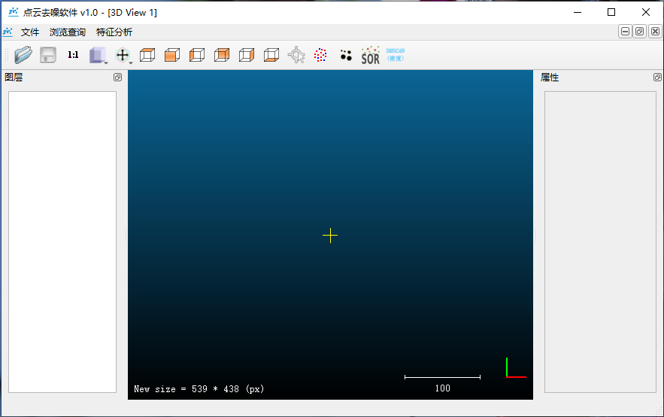

**2 系统操作**

**2.1 文件**

本章主要介绍点云的主流文件与其他三维数据文件的管理。

主要内容包括：

* 打开
* 最近打开文件
* 清空
* 保存
* 退出

**2.1.1 打开**

单击【文件→打开】，双击选择的点云或其他三维数据文件。

支持下列点云文件和其他三维数据文件格式：Binary cloud（*.bin）；ASCII cloud（*.txt、*.asc、*.csv）；LAS cloud（*.las、*.laz）；OBJ mesh（*.obj）；PLY mesh（*.ply）。

“图层”栏会显示加载点云的路径和名称。

“属性”栏会显示所选点云的基本信息。

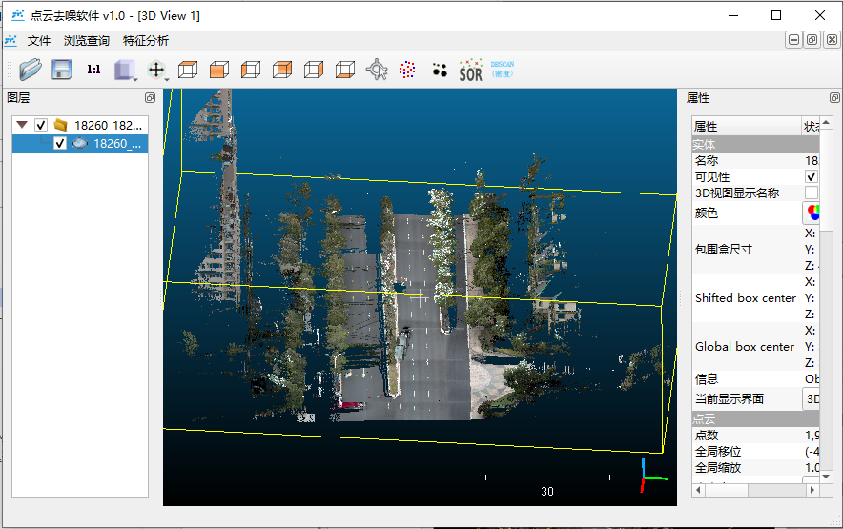

**2.1.2 最近打开文件**

单击【文件→最近打开文件】，选择最近打开的文件路径，可直接加载到软件中显示。

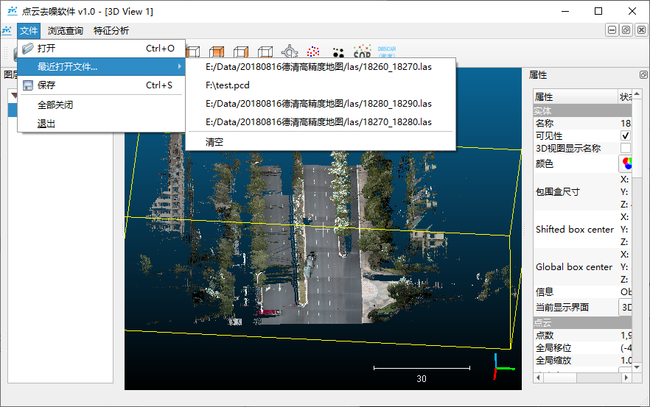

**2.1.3 清空**

单击【文件→最近打开→清空】，全部清空最近打开的文件路径。

**2.1.4 保存**

在实体树目录下选择需要保存的点云或其他三维数据图层，单击【文件→保存】，弹出如下对话框，设置保存路径与格式，点击“保存”按钮，然后提示“保存成功”即可。

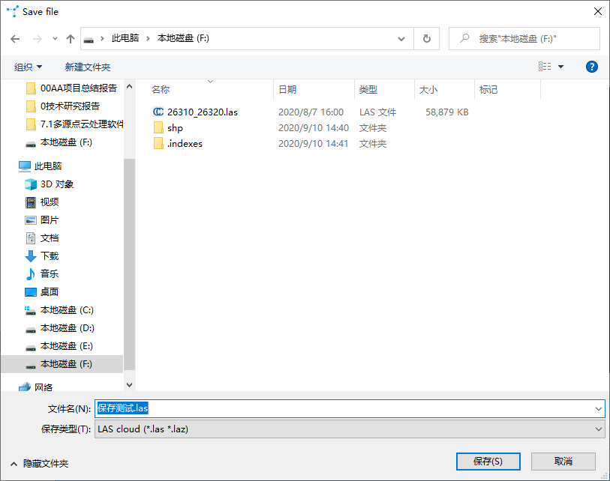

**2.1.5 退出**

单击【文件→退出】，系统会提示是否退出，选择“OK”后退出系统；选择“Cancel”后取消当前操作。

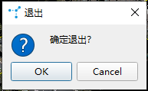

**2.2 查询浏览**

本章主要介绍三维视图中数据浏览的相关功能，包括视图缩放、切换、查询等功能。

主要功能如下：

* 全局缩放
* 以对象为中心透视图
* 设置旋转轴是否可见
* 多视图
* 信息查询

**2.2.1 全局缩放**

单击按钮，缩放地图至全图范围显示。默认情况是活动窗口内所有数据的范围。

**缩放前：**

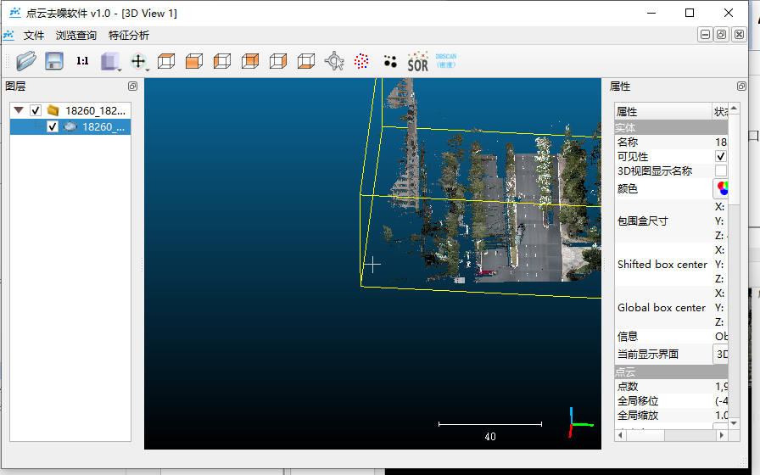

**缩放后：**

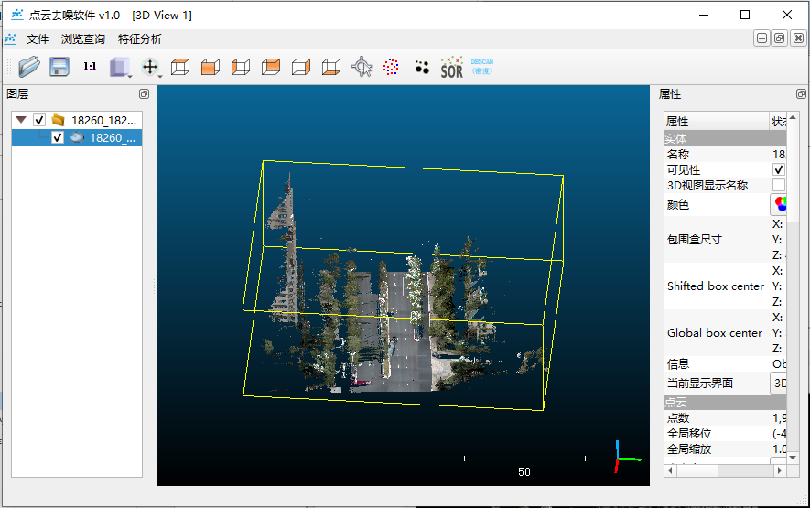

**2.2.2 以对象为中心透视图**

单击按钮，为当前3D视图设置以对象为中心的透视图。

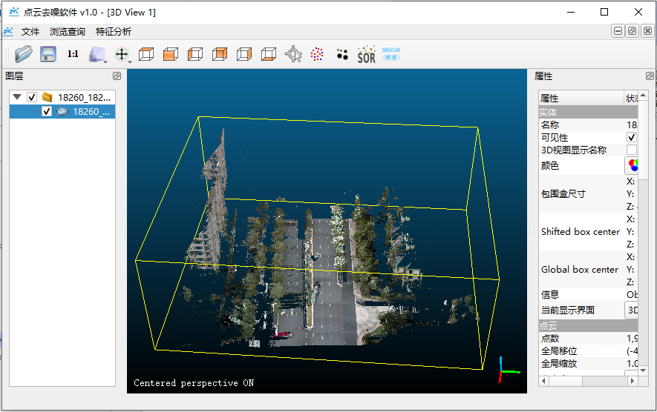

**2.2.3 设置旋转轴是否可见**

点击按钮，设置旋转轴是否可见。

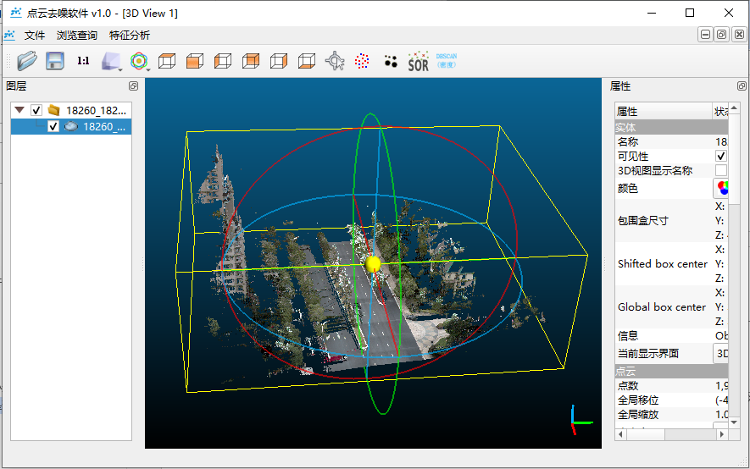

**2.2.4 多视图**

工具栏中为目标物点云的上下左右前后对应方向的窗口视图按钮。可以从各个角度观察目标物点云。

**俯视图**：

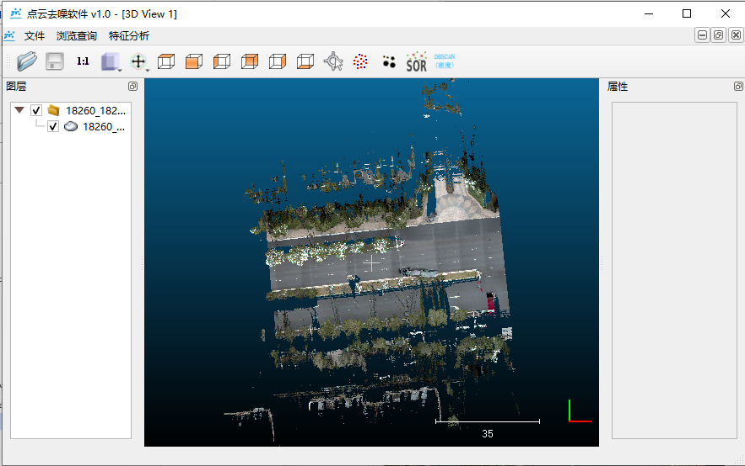

**前视图：**

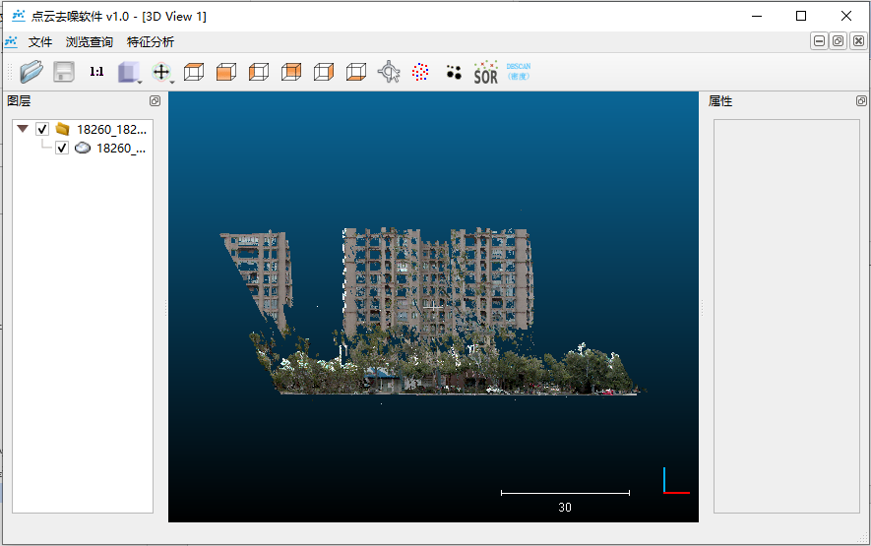

**左视图：**

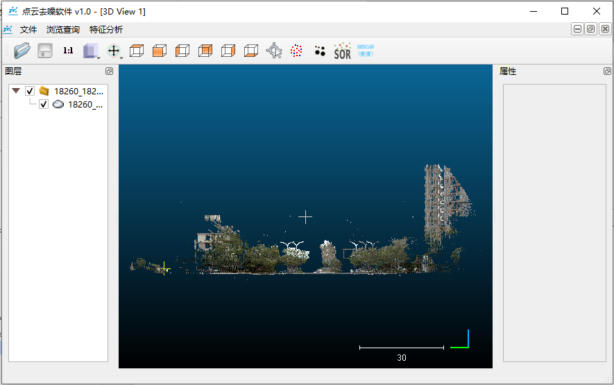

**后视图：**

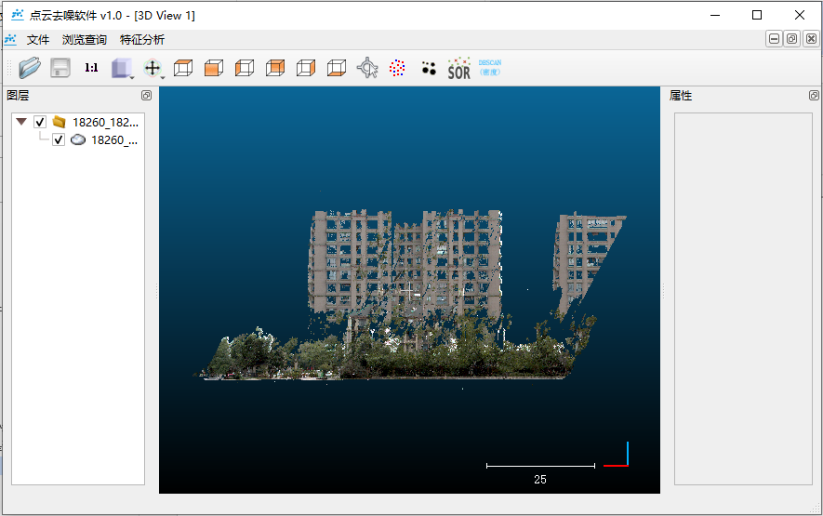

**右视图：**

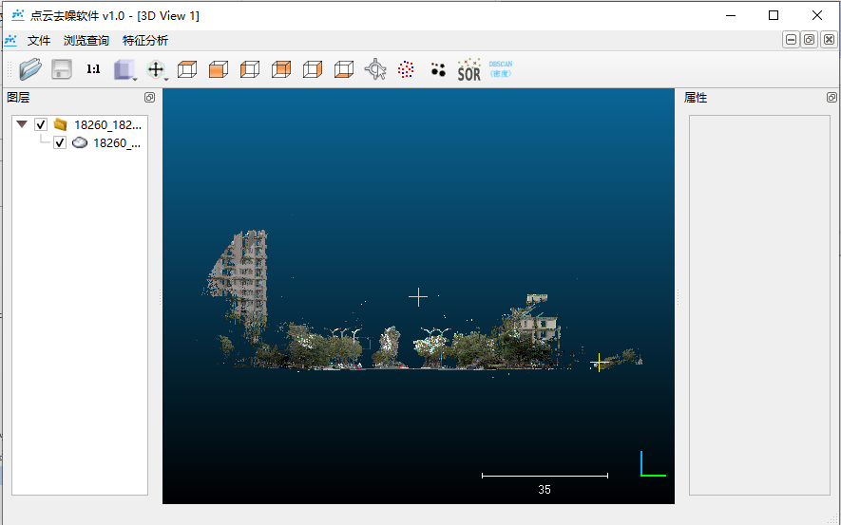

**仰视图：**

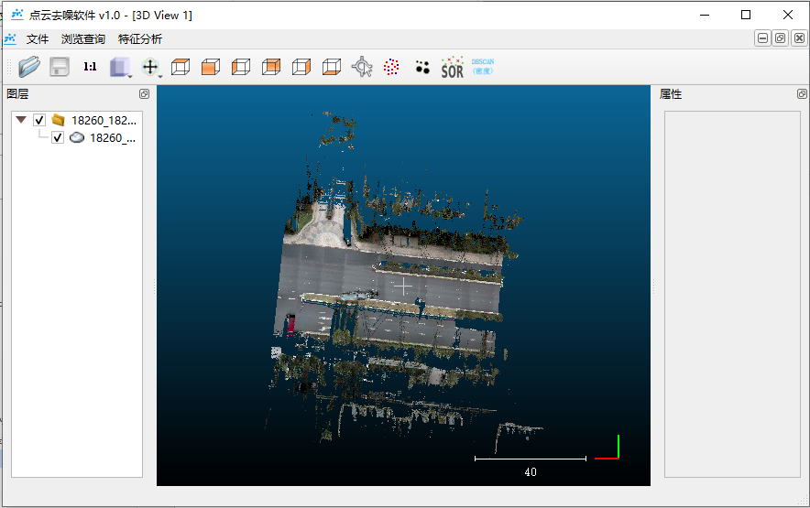

**2.2.5 信息查询**

点击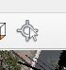按钮，屏幕中弹出工具条：



（1）单击，任意选择某点，进行点信息查询。

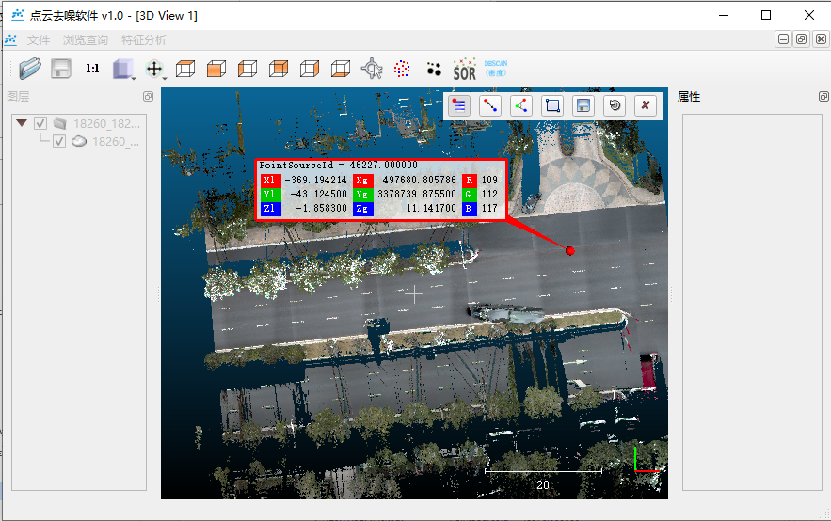

（2）单击，选择图上两点生成一条直线，显示长度等信息。

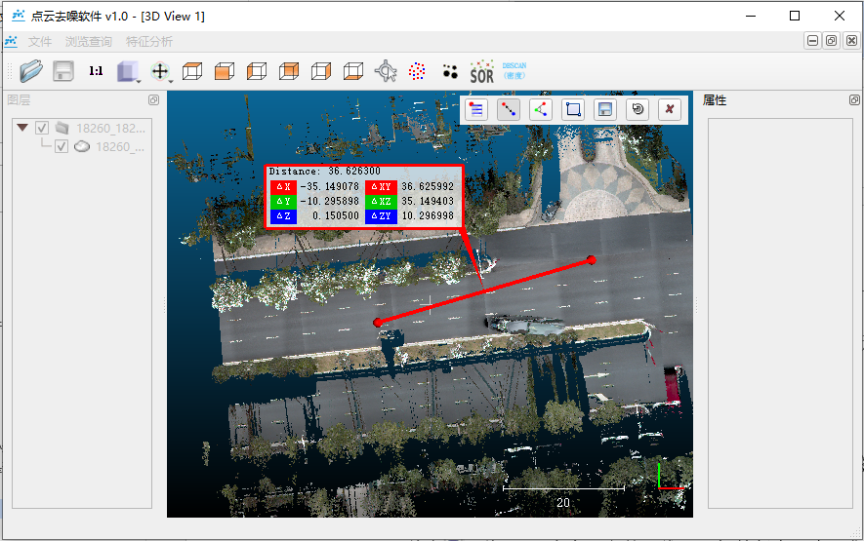

（3）单击，选择图上三点生成一个三角形区域，显示三角形面积和方位角等信息。

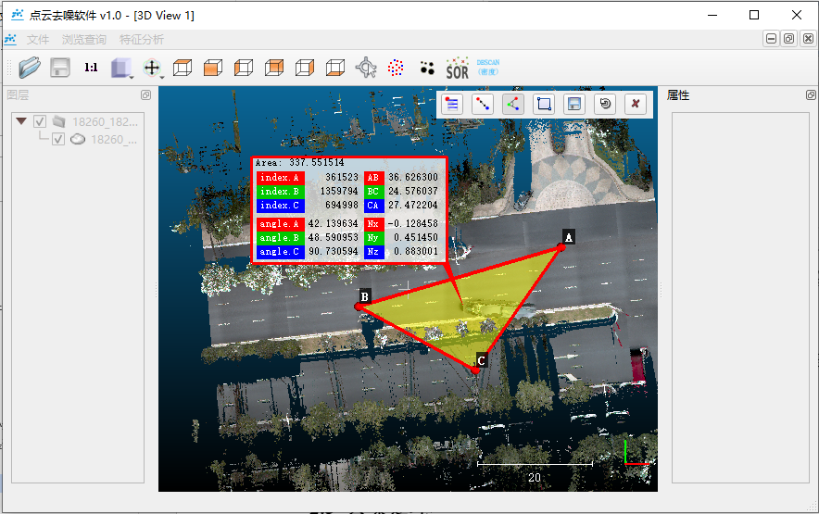

（4）单击，在图上拉选矩形区域，自定义一个二维矩形标签。

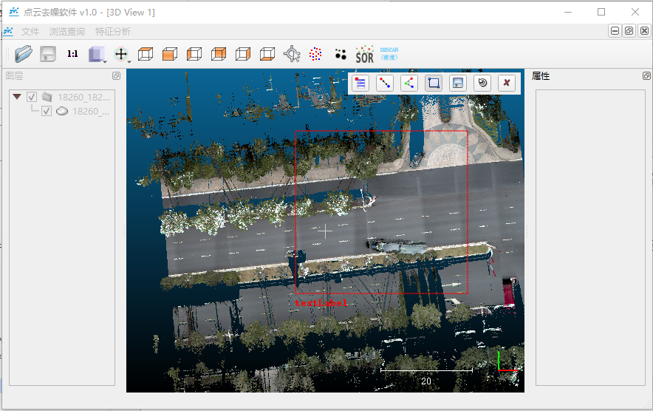

（5）单击，将（4）中自定义的二维矩形标签保存到点云集里。

（6）单击，撤销（4）中定义的二维标签。

（7）单击，关闭工具条。

**2.3 去噪处理**

本章主要介绍点云的去噪处理功能，包括体素下采样、体素去噪、SOR去噪和DBSCAN去噪等。

主要功能如下：

* 体素下采样
* 体素去噪
* SOR去噪
* DBSCAN去噪

**2.3.1 体素下采样**

单击按钮，弹出如下界面。

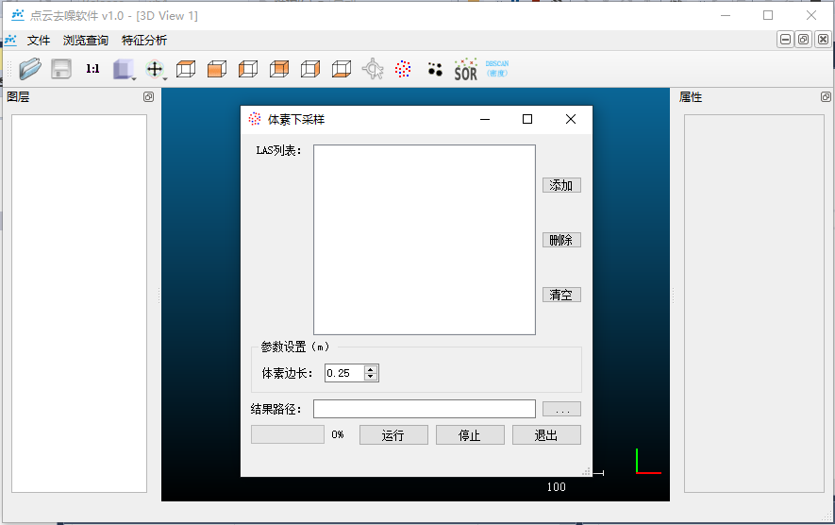

以所选点云为输入数据，利用体素（即三维格网）取重心的方式，对点云进行下采样。

原始点云：

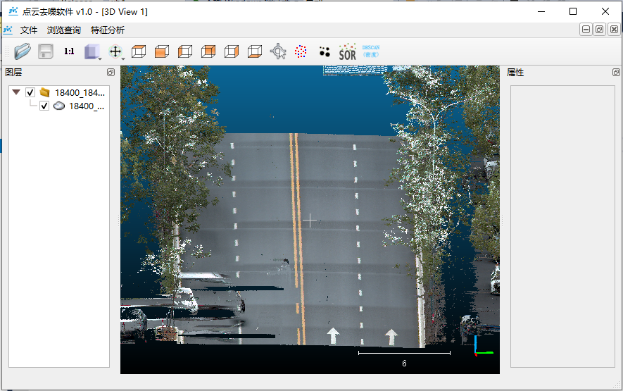

下采样后结果：

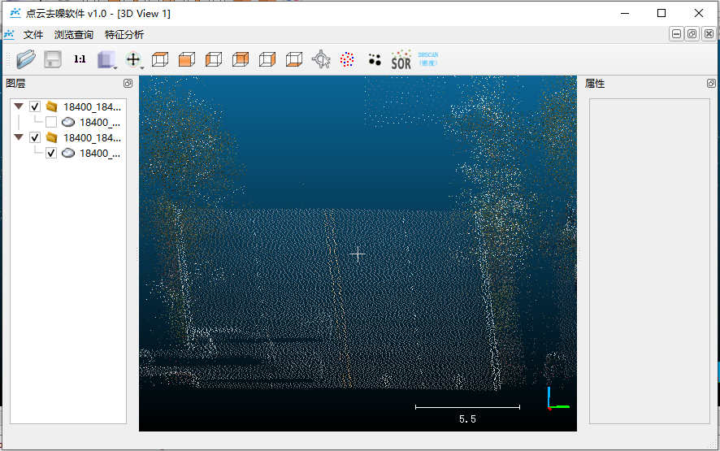

**2.3.2 体素去噪**

单击按钮，弹出如下界面。

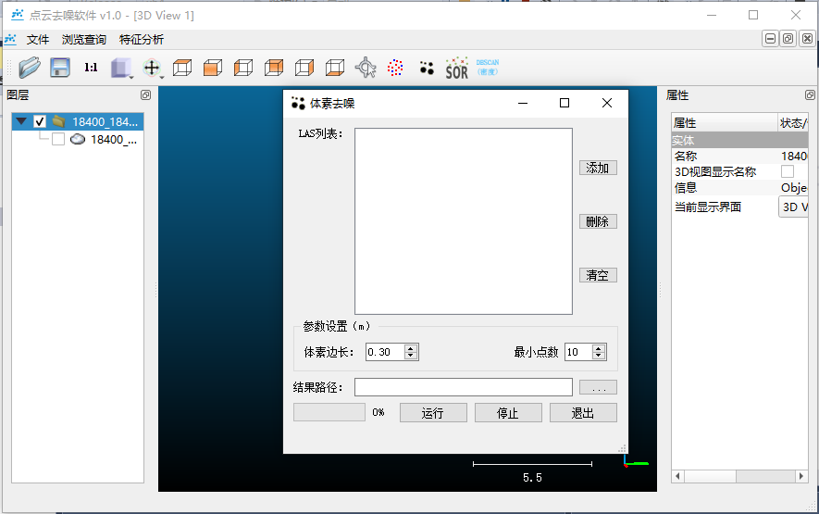

以所选点云为输入数据，通过对体素格网内点数的限制，将离散噪点去除。如下图中点云底部与标志牌右侧的离散点可以被去除。

原始点云：

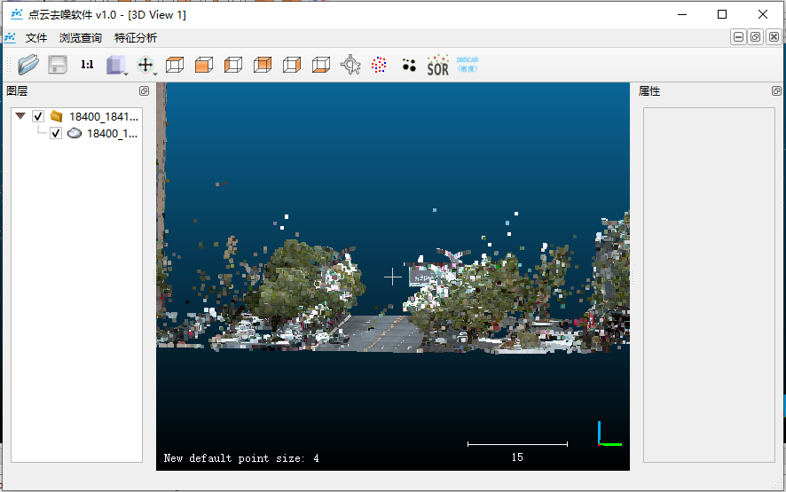

体素去噪后结果：

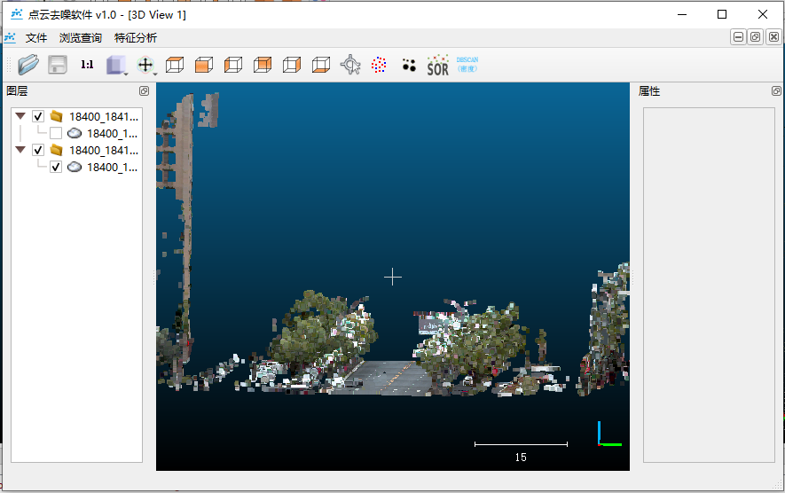

**2.3.3 SOR去噪**

单击按钮，弹出如下界面。

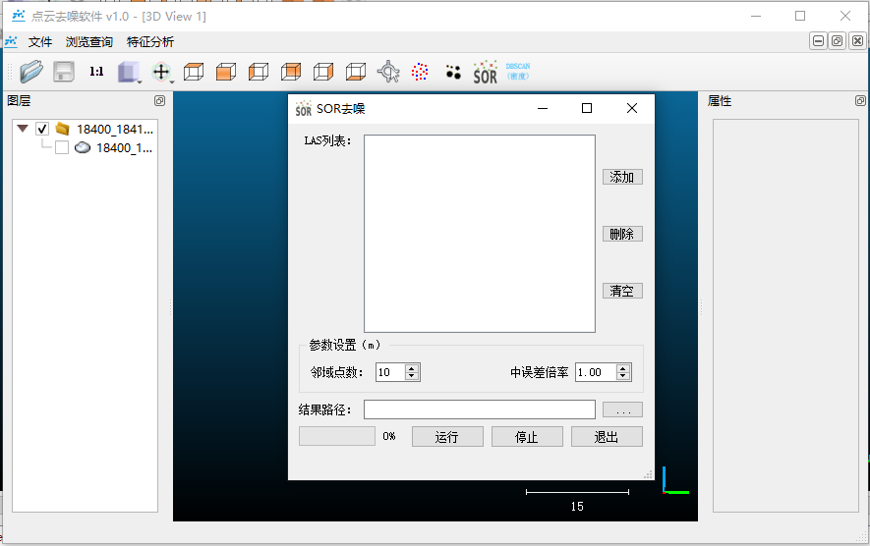

以所选点云为输入数据，利用SOR（Statistical Outlier Removal）方法对点云进行去噪。如下图中点云底部与标志牌右侧的离散点可以被去除。

原始点云：

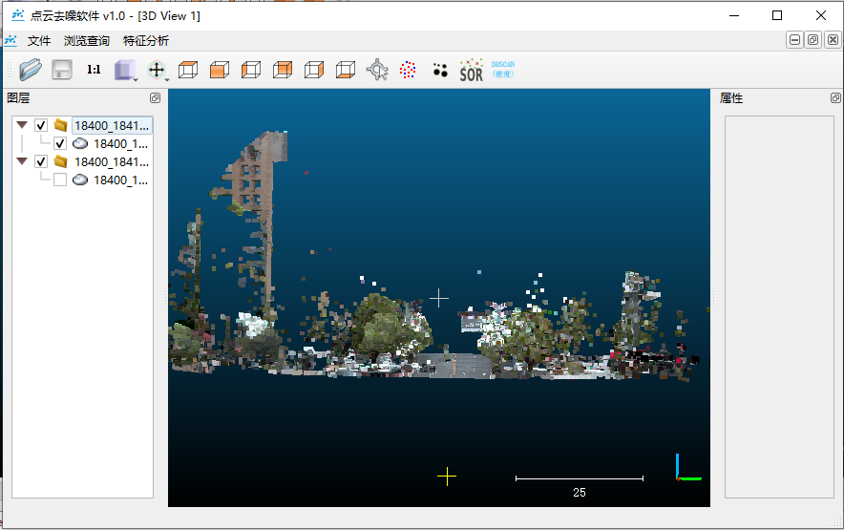

SOR去噪后结果：

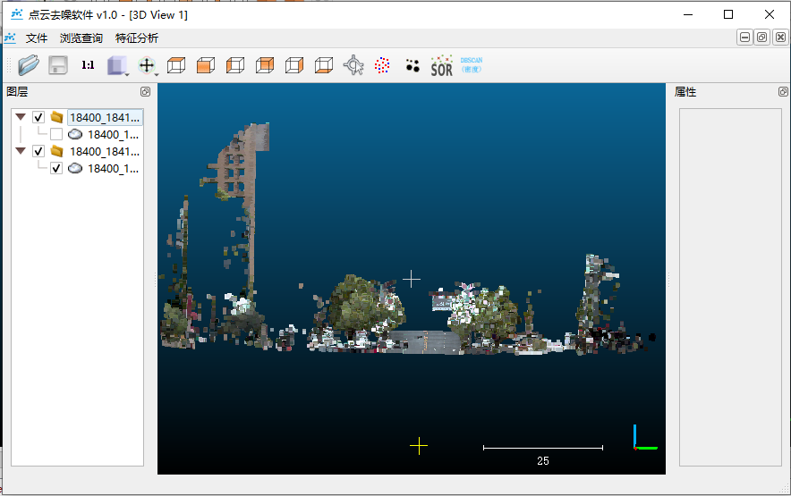

**2.3.4 DBSCAN去噪**

单击按钮，弹出如下界面。

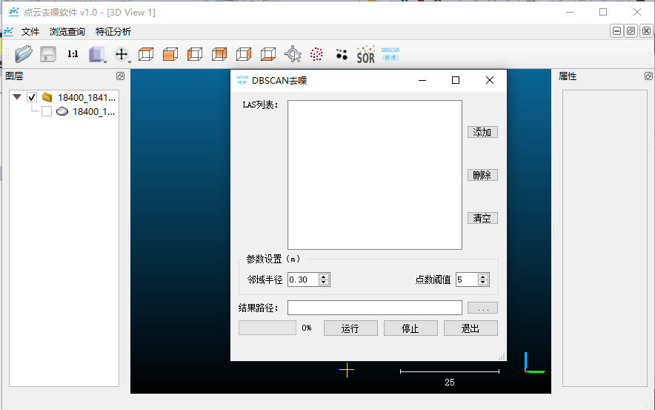

以所选点云为输入数据，利用基于密度的聚类算法（Density-Based Spatial Clustering of Applications with Noise，DBSCAN）进行去噪。如下图中点云底部与标志牌右侧的离散点可以被去除。

去噪前：



去噪后结果：

